ใบไม้เปลี่ยนสี เฉิงตู จิ่วจ้ายโกว หวงหลง


สัมผัสความสวยงามทางธรรมชาติมรดกโลกระดับ 5A
6 วัน 5 คืน โดยสายการบิน
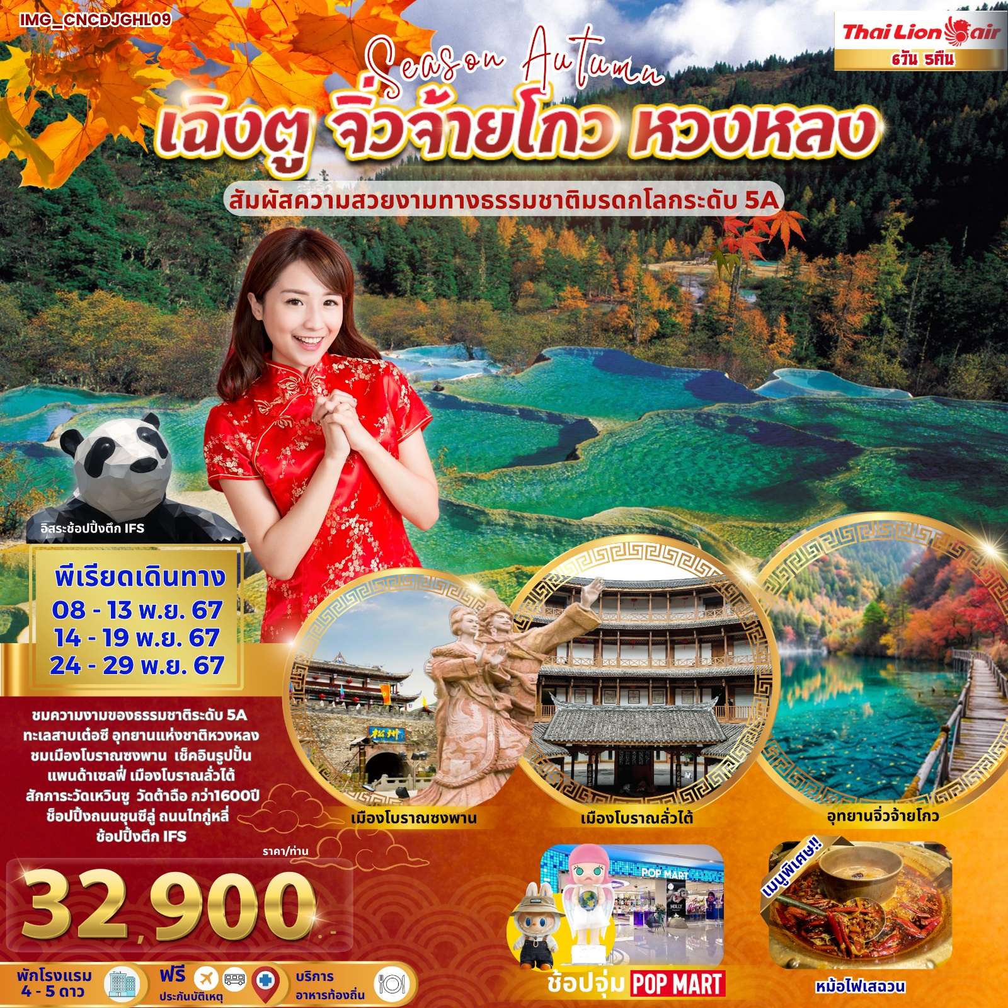

วันที่ | โปรแกรมทัวร์ | เช้า | เที่ยง | เย็น | โรงแรม
1 | DMK-TFU SL932 15:30-19:30 สนามบินดอนเมือง – สนามบินเฉิงตู เทียนฟู่ |  |  |  | HOLIDAY INN EXPRESS HOTEL 4*หรือเทียบเท่า
2 | ทะเลสาบเต๋อซี – เมืองจิ่วจ้ายโกว |  |  |  | JIN YUAN HOTEL 4*หรือเทียบเท่า
3 | อุทยานแห่งชาติจิ่วจ้ายโกว – ทะเลสาบแรด – น้ําตกธารไข่มุก – ทะเลสาบนกยูง – ทะเลสาบแพนด้า |  |  |  | JIN YUAN HOTEL 4*หรือเทียบเท่า
4 | อุทยานแห่งชาติหวงหลง – เมืองซงพาน – เมืองตูเจียงเอี้ยน |  |  |  | ZHONG YAN INTER HOTEL 4*หรือเทียบเท่า
5 | จัตุรัสหย่างเทียนวู่ – รูปปั้นแพนด้าเซลฟี่ – เมืองโบราณลั่วไต้ |  |  |  | JOYFUL HOTEL 5*หรือเทียบเท่า
6 | วัดเหวินซู – ถนนคนเดินชุนซีลู่ – แพนด้ายักษ์ – ถนนไทกู่หลี่ – วัดต้าฉือ – สนามบินเฉิงตูเทียนฟู่ – สนามบินดอนเมือง TFU-DMK SL933 20:30-22:35

วันแรก สนามบินดอนเมือง – สนามบินเฉิงตู เทียนฟู่
หัวหน้าทัวร์ และเจ้าหน้าที่คอยให้การต้อนรับอำนวยความสะดวก
กรณีผู้โดยสารไม่ได้มาเช็กอิน และไม่ได้ทำการยกเลิกการจองก่อนเวลาปิดเคาน์เตอร์เช็กอิน
หรือไม่ได้มาขึ้นเครื่องหลังจากเช็กอินเรียบร้อยแล้ว สายการบินอาจเรียกเก็บค่าธรรมเนียมกับผู้โดยสาร
ผู้โดยสารขาออก | สายการบิน | ประตูทางเข้า
เวลา 12.00 น. | Thai Lion Air | ประตู 8

ขอสงวนสิทธิ์เปลี่ยนแปลงเที่ยวบิน และตารางการบินของสายการบินตามที่ได้อนุมัติ
สายการบิน | DMK-TFU | เวลาออก | เวลาถึง
Thai Lion Air | SL932 | 15:30 | 19:30

น้ำหนักกระเป๋าใต้ท้องเครื่อง 20 กิโลกรัม ถือขึ้นเครื่อง 7 กิโลกรัม

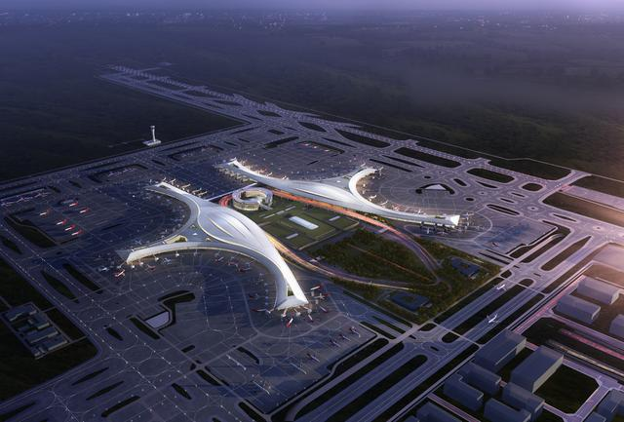
19.30 น. เดินทางถึง สนามบินเฉิงตูเทียนฟู่ เมืองเฉิงตู ซึ่งเป็นเมืองหลวงของมณฑลเสฉวน ตั้งอยู่บริเวณลุ่มแม่น้ำหมินใจกลางมณฑล มีภูมิประเทศรายรอบไปด้วยเทือกเขา และมีสภาพภูมิอากาศที่เหมาะสมต่อการประกอบอาชีพเกษตรกรรม โดยมีฤดูร้อนที่อบอุ่น ฤดูหนาวที่ไม่หนาวนัก และมีปริมาณความชื้นสูง ประชากรเมืองเฉิงตูมีราว 10 ล้านคน จัดเป็นอันดับ 3 ของประเทศจีน ในปัจจุบันเป็นศูนย์กลางด้านการเมือง การทหาร และด้านการศึกษาของภูมิภาคตะวันตกเฉียงใต้
เวลาท้องถิ่นเร็วกว่าประเทศไทย 1 ชั่วโมง (เพื่อความสะดวกในการนัดหมาย กรุณาปรับนาฬิกาของท่านเป็นเวลาท้องถิ่น)
นำท่านเข้าเช็คอินโรงแรมที่พัก HOLIDAY INN EXPRESS HOTEL 4 ดาว หรือเทียบเท่า (มาตราฐานโรงแรมที่จีน)

วันที่สอง ทะเลสาบเต๋อซี – เมืองจิ่วจ้ายโกว
เช้า รับประทานอาหารเช้า ณ ห้องอาหารของโรงแรม (มื้อที่1) พร้อมอำลาที่พัก

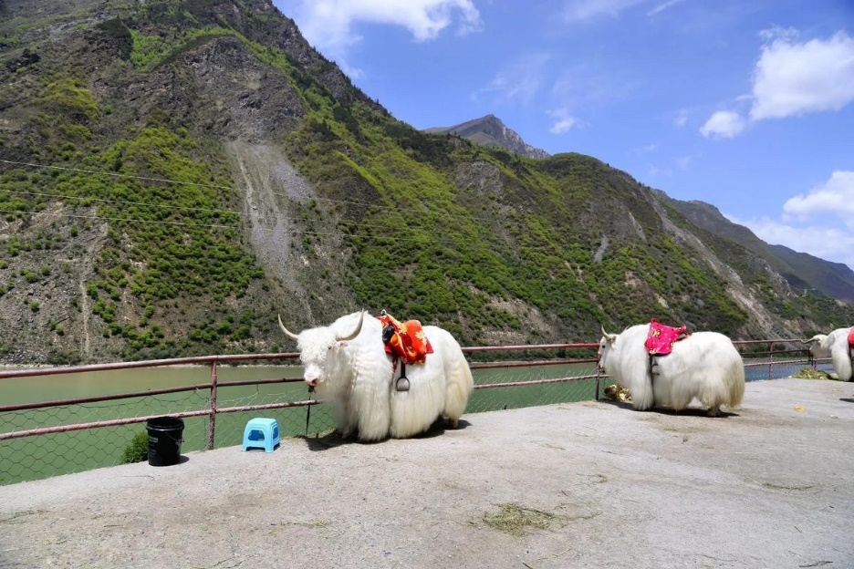
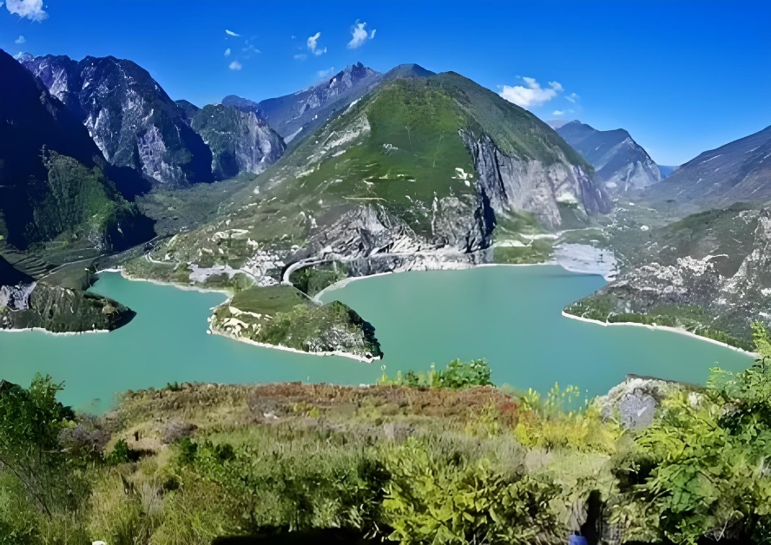
นำท่านสู่ ทะเลสาบเต๋อซี ตั้งอยู่เหนือระดับน้ำทะเลถึง 3,000 เมตร เป็นทะเลสาบสีเขียวเทอร์คอยซ์ ที่ทิ้งตัวเป็นแนวยาวเลื้อยไปตามแอ่งหุบเขา เป็นภูมิภาพอันยิ่งใหญ่ตระการตา ผิวดำราบเรียบ ปราศจากริ้วคลื่น หรือแท่งตอไม้ และสีของทะเลสาปเข้มสดไร้เงาสะท้อนจนดูราวเป็นกระเบื้องยาว ทะเลสาบเต๋อซี เป็นผลพวง จากการเกิดแผ่นดินใหวเมื่อปี พ.ศ. 2478 ซึ่งคราวนั้นได้กลืนสิ่งก่อสร้าง และทุกสรรพชีวิตให้หายไปในพริบตา ความงามของธรรมชาติบางครั้งก็แฝงด้วยความโหดร้าย อิสระให้ท่านพักผ่อนอิริยาบท หรือถ่ายรูปคู่กับจามรีสีขาวงามตัดกับฟ้าสีครามและน้ำสีเขียวมรกต หากท่านสนใจสามารถถ่ายรูปคู่กับจามรีได้โดยมีค่าถ่ายรูป 10 หยวน/ท่าน

อาหารกลางวัน (มื้อที่2)
รับประทานอาหารท้องถิ่น ณ ภัตตาคาร

หลังจากนั้นนำท่านเดินทางสู่เมืองจิ่วจ้ายโกว เป็นพื้นที่อนุรักษ์ธรรมชาติขนาดใหญ่ ทางตอนเหนือของมณฑลเสฉวน ห่างจากเมืองเฉิงตูประมาณ 500 กิโลเมตร เป็นแหล่งท่องเที่ยวระดับ A5 ของจีน และได้รับการขึ้นทะเบียนเป็นมรดกโลกทางธรรมชาติโดย UNESCO เมื่อปี ค.ศ. 1992
อาหารเย็น (มื้อที่3)
รับประทานอาหารท้องถิ่น ณ ภัตตาคาร

นำท่านเข้าเช็คอินโรงแรมที่พัก JIN YUAN HOTEL 4 ดาว หรือเทียบเท่า (มาตราฐานโรงแรมที่จีน)

วันที่สาม อุทยานแห่งชาติจิ่วจ้ายโกว – ทะเลสาบแรด – น้ําตกธารไข่มุก – ทะเลสาบนกยูง – ทะเลสาบแพนด้า
เช้า รับประทานอาหารเช้า ณ ห้องอาหารของโรงแรม (มื้อที่4)

นำท่านเดินทางสู่ อุทยานจิ่วจ้ายโกว (JIUZHAIGOU NATION PARK) ตั้งอยู่ในบริเวณทางทิศเหนือของมณฑล เสฉวน ซึ่งเป็นส่วนหนึ่งในบริเวณตอนใต้ของเทือกเขาหมิงซาน ห่างออกไปจากตัวเมืองเฉิงตูราว 500 กิโลเมตร จิ่วจ้ายโกวมีชื่อเสียงด้าน ความงามแห่งสีสันที่แปลกเปลี่ยนไม่รู้จบ ทะเลสาบผุดขึ้นท่ามกลางหมู่แมกไม้เขียวขจี น้ำใสเป็นประกายชุ่มฉ่ำ ยอดเขาหิมะตัดกับ ท้องฟ้าสีคราม เกิดเป็นภาพธรรมชาติอันงดงามที่แปรเปลี่ยนไปตามฤดูกาลผลิ ด้วยความสวยงามจึงทำให้อุทยานแห่งชาติจิ่วจ้ายโกว ได้ถูกขึ้นทะเบียนเป็นมรดกโลกทางธรรมชาติ ในปีค.ศ. 1992
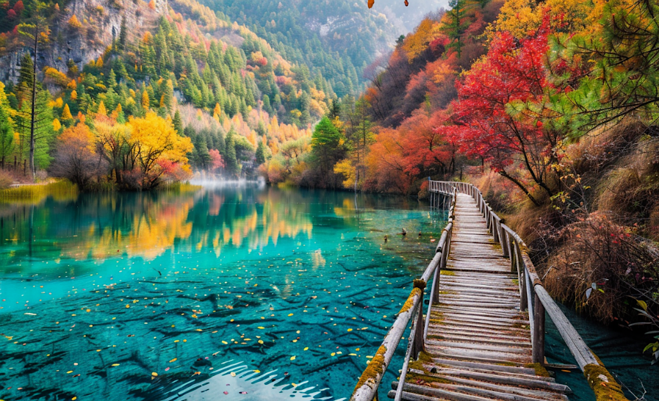

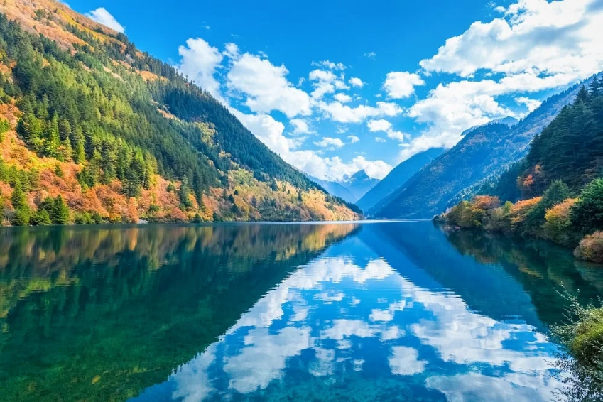
นำท่านชม ทะเลสาบแรด (RHINO LAKE) สูงจากระดับน้ำทะเล 2,315 เมตร น้ำลึกโดยเฉลี่ย 12 เมตร ยาวราว 2 กิโลเมตร มี พื้นที่ 200,000 ตารางกิโลเมตร ทะเลสาบแรดเป็นทะเลสาบขนาดใหญ่ เสน่ห์อันน่าประทับใจของทะเลสาบนี้คือ หมู่เมฆและสาย หมอกที่สะท้อนทะเลสาบแรดจนแยกไม่ออกว่าส่วนไหนที่เป็นท้องฟ้า ความเปลี่ยนแปลงของทั้งเมฆและหมอกในทุกๆ เช้า ให้ความ งดงามที่แตกต่างกันไปในแต่ละวันอย่างน่าประทับใจ นอกจากนี้ทะเลสาบแรดเป็นทะเลสาบเดียวที่อนุญาตให้นักท่องเที่ยวล่องเรือยอร์ชได้
อาหารกลางวัน (มื้อที่5)
รับประทานอาหารท้องถิ่น ณ ภัตตาคาร

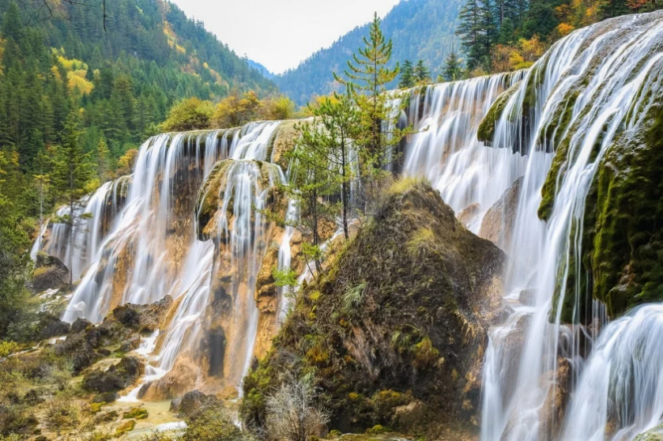
จากนั้นนำท่านชม น้ำตกธารไข่มุก (PEARK SHOAL WATERFALL) หรือ ซึ่งเป็นภาษาทิเบต แปลว่ายิ่งใหญ่และอัศจรรย์ น้ำตก ธารไข่มุกสูงจากระดับน้ำทะเล 2,433 เมตร กว้างราว 160 เมตร มีพื้นที่ 9.5 หมื่นตารางเมตร เป็นน้ำตกธารหินปูน มีรูปทรงเป็นรูป พัด เป็นน้ำตกที่ไหลผ่านถ้ำลำธารใหญ่ มีสายน้ำที่ทอดธารลดหลั่นยาวถึง 310 เมตร เป็นน้ำตกที่มีความงามราวกับเส้นไข่มุก และ เคยเป็นจุดที่เคยถ่ายทำภาพยนตร์เรื่องไซอิ๋ว น้ำตกนี้ถือเป็นน้ำตกที่กว้างทีสุดในจิ่วจ้ายโกว นอกจากนี้ยังมีน้ำตก และทะเลสาบอื่นๆ อีกมากมายภายในอุทยานจิ่วจ้ายโกว
ทะเลสาบนกยูง (PEACOCK LAKE) มีความยาว 310 เมตร มีรูปร่างลักษณะคล้ายนกยูง มีน้ำสีฟ้าอมน้ำเงินในบริเวณ น้ำลึก และสีเขียวมรกตในบริเวณน้ำตื้น และส่องประกายเป็นสีทองยามสะท้อนกับแสงแดดพราย ตัวทะเลสาบนั้นตั้งอยู่ภายในหุบ เขาที่เต็มไปด้วยด้วยต้นไม้นานาชนิด ยิ่งในยามฤดูใบไม้เปลี่ยนสีนั้น สีสันของทะเลสาบแห่งนี้จะเต็มไปด้วย สีแดง สีเหลืองของใบไม้ ที่ร่วงหล่นในทะเลสาบ แต่หากเป็นช่วงฟดูหนาวก็จะถูกปกคลุมไปด้วยหิมะให้บรรยากาศที่สวยงามไปในอีกรูปแบบหนึ่ง
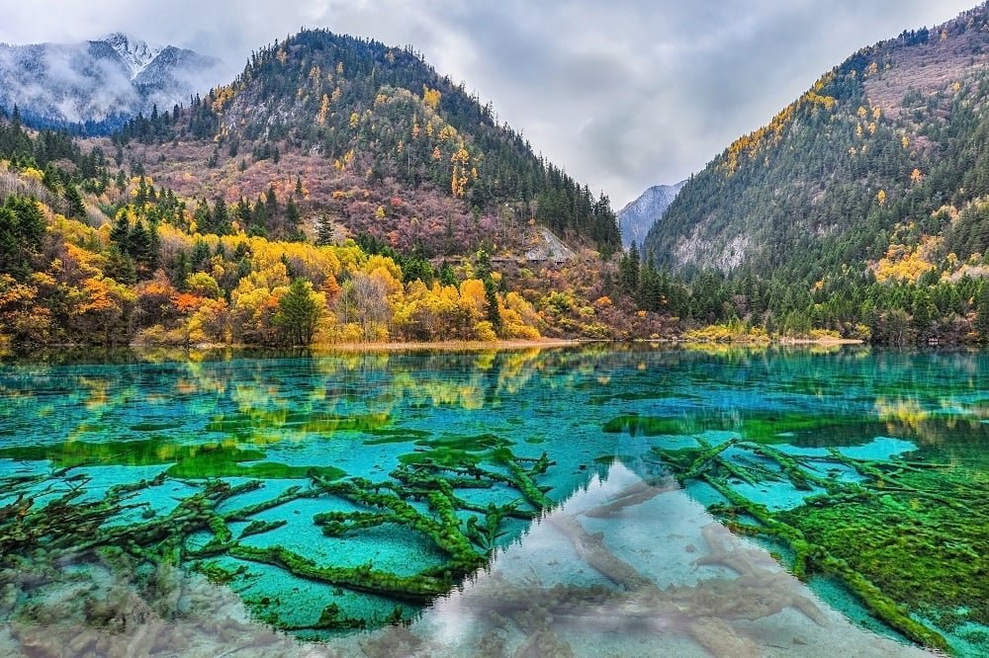
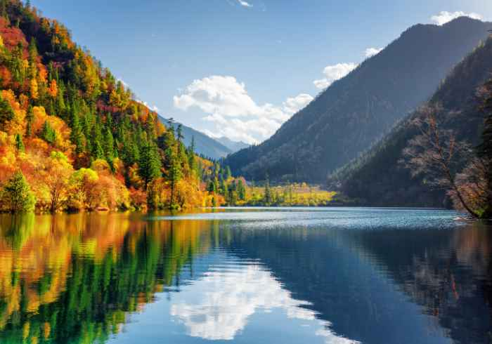
ทะเลสาบแพนด้า (PANDA LAKE) มีความลึกโดยเฉลี่ย 14 เมตร สูงจากระดับน้ำทะเล 2,587 เมตร ทะเลสาบแพนด้า จึงเป็นหนึ่งในสองทะเลสาบของจิ่วจ้ายโกวที่ผิวน้ำจับตัวเป็นน้ำแข็งในฤดูหนาว ระดับน้ำของทะเลสาบมีการเปลี่ยนแปลงเสมอ เนื่องจากใต้น้ำมีทางไหลไปยังน้ำตกแพนด้า ที่อยู่ใกล้ๆ กัน

หมายเหตุ : การท่องเที่ยวภายในอุทยานนั้นไกด์และหัวหน้าทัวร์ จะใช้วิจารณญาณในการนำท่านเดินทางท่องเที่ยวตามจุดต่างๆ ภายในอุทยาน อาจทำให้เก็บบางสถานที่ไม่ครบ หรือไม่ใช่จุดที่ระบุในรายการ ทั้งนี้ขึ้นอยู่กับการใช้เวลาในแต่ละสถานที่ การรักษาเวลาของคณะทัวร์ และสภาพอากาศในวันนั้นๆ และ ณ วันเดินทาง หากคณะไม่สามารถเดินทางไปชมอุทยานจิ่วจ้ายโกวได้ ไม่ว่าเนื่องจากสภาพอากาศ หรือเหตุผลใดๆ ทางบริษัทฯขอสงวนสิทธิ์ในการเปลี่ยนสถานที่ท่องเที่ยวเป็น “อุทยานแห่งชาติซงผิงโกว” และ/หรือสถานที่เที่ยวอื่นแทน
อาหารเย็น (มื้อที่6)
รับประทานอาหารท้องถิ่น ณ ภัตตาคาร

นำท่านเข้าพักโรงแรม JIN YUAN HOTEL 4 ดาว หรือเทียบเท่า (มาตราฐานโรงแรมที่จีน)

วันที่สี่ อุทยานแห่งชาติหวงหลง – เมืองซงพาน – เมืองตูเจียงเอี้ยน
เช้า รับประทานอาหารเช้า ณ ห้องอาหารของโรงแรม (มื้อที่7) พร้อมอำลาที่พัก

นำท่านเดินทางสู่ อุทยานแห่งชาติหวงหลง (HUANGLONG NATIONAL PARK) อีกหนึ่งสถานที่ที่คุณค่าแก่การมาเยี่ยมชมสักครั้งหนึ่งในชีวิต ตั้งอยู่ในเขตเมืองซงพาน ในมณฑลเสฉวน มีพื้นที่กว้างใหญ่ถึง 1,340 ตารางกิโลเมตร มีลักษณะทางภูมิประเทศที่ซับซ้อน ภายในอุทยานมีองค์ประกอบที่แปลกประหลาด น่าตื่นตาตื่นใจและน่าค้นหา อาทิเช่น พื้นผิวหินอ่อน ทะเลสาบ หลุม บ่อ น้ำตก ถ้ำ และสีสันที่หลากกลายแตกต่างกันออกไปจึงทำให้หวงหลงกลายเป็นสถานที่ที่ประกอบไปด้วยมนต์เสน่ห์ความงดงามที่มาจากธรรมชาติที่แท้จริง ที่สำคัญอุทยานแห่งชาติหวงหลงได้รับการขึ้นทะเบียนให้เป็นมรดกโลก โดยองค์กรยูเนสโก้ ในปี ค.ศ. 1992 ในปัจจุบันอุทยานแห่งชาติหวงหลงได้รับคำเปรียบเปรยว่าเป็นสถานที่ประทับของพระแม่แห่งสรวงสวรรค์บนโลกมนุษย์

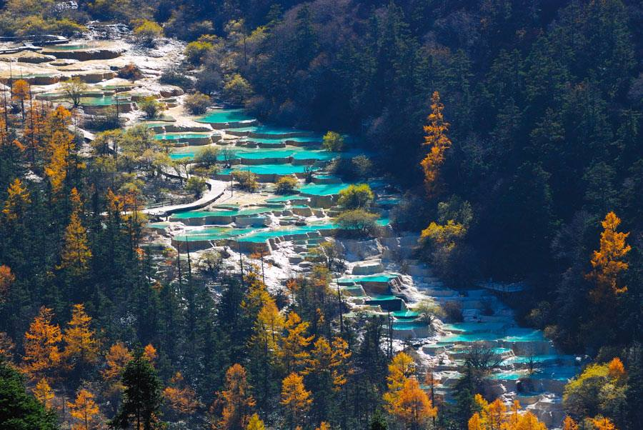
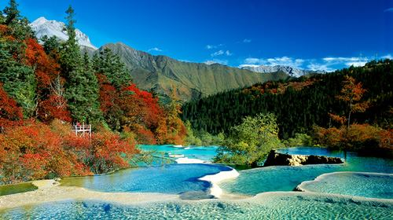
หมายเหตุ: ณ วันเดินทาง หากคณะไม่สามารถเดินทางไปชมอุทยานหวงหลงได้ ไม่ว่าเนื่องจากสภาพอากาศ หรือเหตุผลใดๆ ทางบริษัทฯขอสงวนสิทธิ์ในการเปลี่ยนสถานที่ท่องเที่ยวเป็น “อุทยานโหมวหนีโกว” และ/หรือ สถานที่เที่ยวอื่นทดแทนโดยไม่ต้องแจ้งให้ทราบล่วงหน้า หมายเหตุ: ไม่รวมค่ากระเช้าและรถกอล์ฟ ราคาประมาณ 120 หยวน/ท่าน/ขา

อาหารกลางวัน (มื้อที่8)
รับประทานอาหารท้องถิ่น ณ ภัตตาคาร

นำท่านสู่ เมืองโบราณซงพาน (SONGPAN ACIENT TOWN) เมืองชายแดนจีน-ทิเบตใน สมัยโบราณเป็นเมืองที่ใช้แลกเปลี่ยนสินค้าชาวฮั่นและชาวทิเบตซึ่งชาวฮั่นนิยมนำใบชา ผ้าแพร เกลือและของใช้ประจำวันมาแลกเปลี่ยนม้าแกะ ขนแกะ และหนังสัตว์ของชาวทิเบต กำแพงเมืองซงพาน สร้างในสมัยราชวงศ์หมิงมีพลเมือง 1 แสนกว่าคน ปี ค.ศ. 1933 ทหารจีนแดงเดินทางไกลผ่านซงพานนายพลหลิวป๊อเฉิง สาบานผูกมิตรกับหัวหน้าชาวเผ่าทิเบต เชียงอิสลาม และได้รับการสนับสนุนและได้ข้ามแดนไปทางภาคเหนือเพื่อต่อต้านชาวญี่ปุ่นที่รุกราน หลังจากนั้นเดินทางสู่ เมืองตูเจียงเอี้ยน ร้านหยก
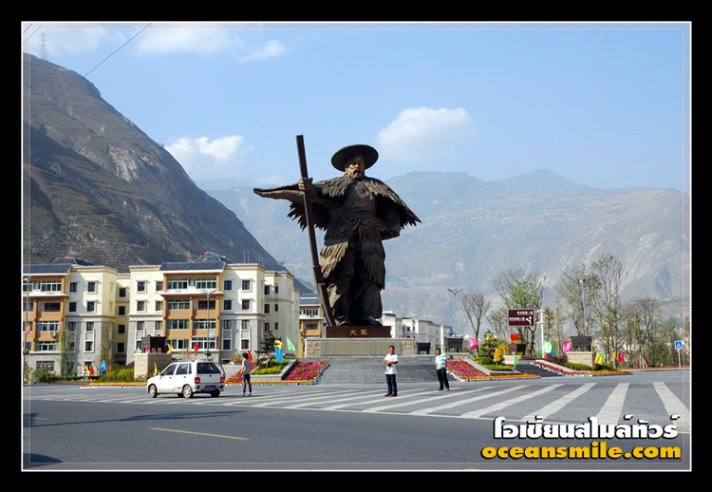
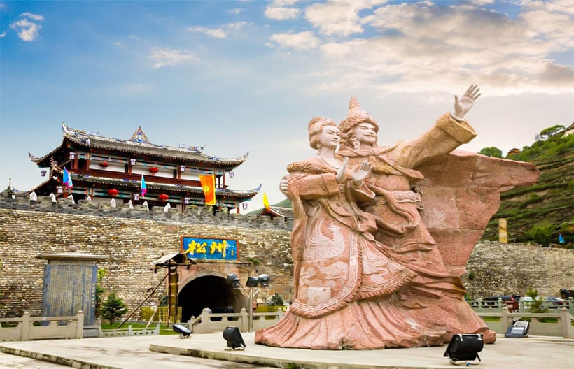

อาหารเย็น (มื้อที่9)
รับประทานอาหารท้องถิ่น ณ ภัตตาคาร

นำท่านเข้าเช็คอินโรงแรมที่พัก ZHONG YAN INTER HOTEL 4 ดาว หรือเทียบเท่า (มาตราฐานโรงแรมที่จีน)

วันที่ห้า จัตุรัสหย่างเทียนวู่ – รูปปั้นแพนด้าเซลฟี่ – เมืองโบราณลั่วไต้
เช้า รับประทานอาหารเช้า ณ ห้องอาหารของโรงแรม (มื้อที่10) พร้อมอำลาที่พัก

เดินทางสู่ จัตุรัสหย่างเทียนวู่ เขื่อนตูเจียงเยี่ยนได้เปิดต่อสาธารณชนอย่างเป็นทางการ ชมรูปปั้นผลงานศิลปะรูปแพนด้าถ่ายเซลฟี่ที่ตั้งอยู่กลางจัตุรัส ซึ่งออกแบบโดยนักออกแบบชื่อดัง Florentijn Hofman ก็ได้รับการเปิดตัวพร้อมกันด้วย รูปลักษณ์ที่น่ารักของประติมากรรมชิ้นนี้ดึงดูดนักท่องเที่ยวจานวนมากให้มา รูปปั้นแพนด้าเซลฟี่ “เช็คอิน” “แพนด้า” ตัวนี้มีความยาว 26 เมตร กว้าง 11 เมตร สูง 12 เมตรและหนัก 130 ตัน มันนอนหงายอยู่บนพื้น เท้ายกขึ้นจับไม้เซลฟี่สีชมพู เล่นถ่ายเซลฟี่อย่างสบายอารมณ์ น่ารักน่าเอ็นดูมาก นักออกแบบ Hofman แนะนำว่าผลงานแพนด้ายกโทรศัพท์มือถือขึ้นเพื่อถ่ายเซลฟี่มีความสนุกมาก ด้วยท่าทางสบายๆ ผ่อนคลายและมีความสุข และเป็นการแสดงออกด้วยภาษาทางศิลปะแบบหนึ่งที่สะท้อนชีวิตในท้องถิ่น มอบความรู้สึกสนิทสนมและมีความสุขกับผู้ชมทุกท่าน
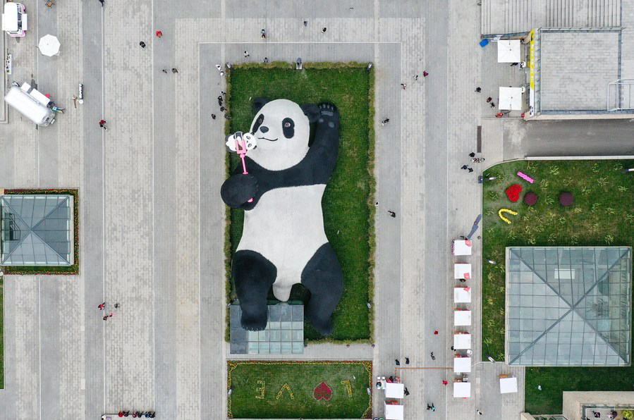
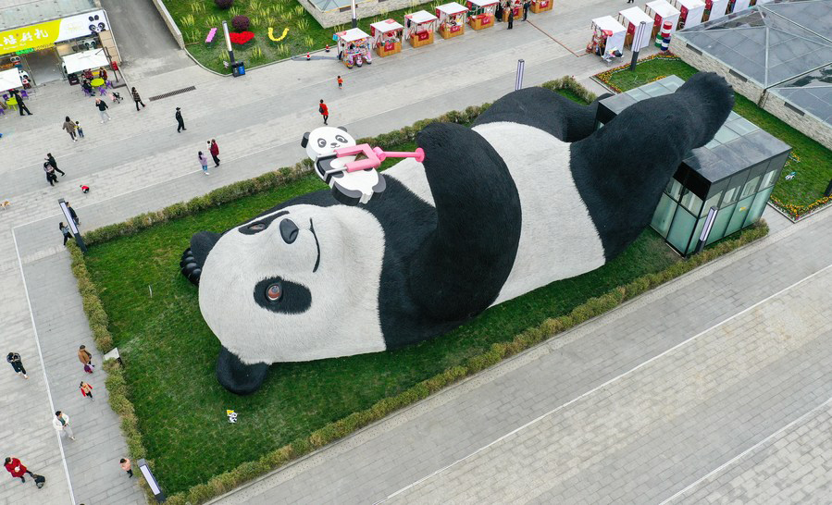
อาหารกลางวัน (มื้อที่11)
รับประทานอาหารท้องถิ่น ณ ภัตตาคาร

นำท่านเดินทางสู่ เมืองโบราณลั่วไต้ หรือเมืองที่ถูกนิยามว่า “แกะดำ” ในวัฒนธรรมเสฉวนบนที่ราบเฉิงตูของประเทศจีนมีหมู่บ้านกระจายตัวอยู่หลายแห่ง หนึ่งในนั้นคือหมู่บ้าน “ลั่วไต้” สาเหตุที่เรียกที่นี่ว่าเป็นหมู่บ้าน “แกะดำ”นั้นเป็นเพราะว่าคนในหมู่บ้านแห่งนี้พูดภาษาคนละภาษากับชาวบ้านในหมู่บ้านรอบๆ และเมืองนี้ยังถูกใช้เป็นสถานที่ต้นแบบในการ์ตูนชื่อดังของจีนอย่าง Big Fish & Begonia เป็นเรื่องราวของภูติน้อยที่แปลงกายเป็นโลมาสีแดง กับหนุ่มน้อยชาวประมง

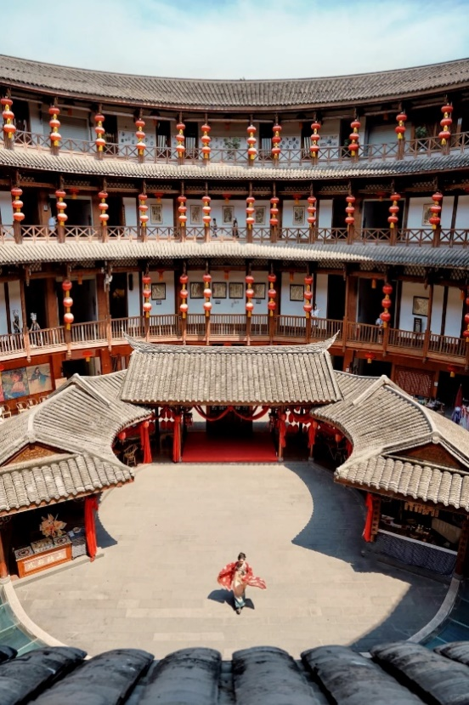
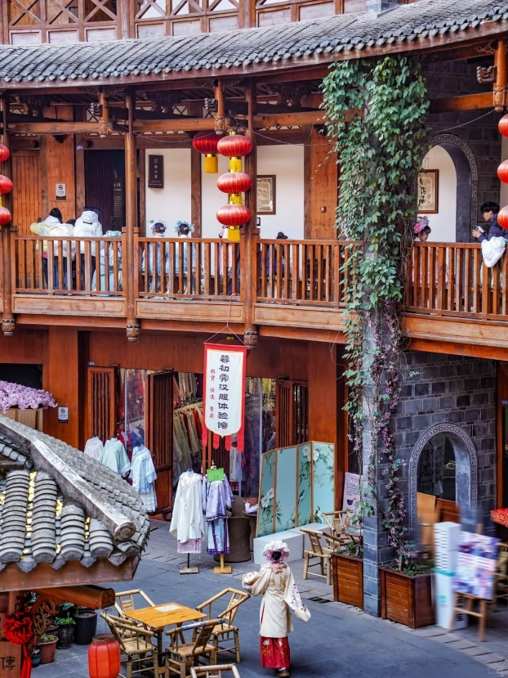
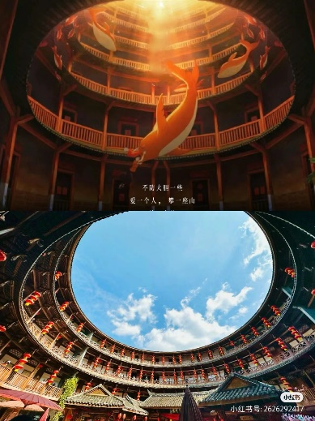
อาหารเย็น (มื้อที่12)
รับประทานอาหารท้องถิ่น ณ ภัตตาคาร

นำท่านเข้าเช็คอินโรงแรมที่พัก JOYFUL HOTEL 5 ดาว หรือเทียบเท่า (มาตราฐานโรงแรมที่จีน)

วันที่หก วัดเหวินซู – ถนนคนเดินชุนซีลู่ – แพนด้ายักษ์ – ถนนไทกู่หลี่ – วัดต้าฉือ – สนามบินเฉิงตูเทียนฟู่ – สนามบินสุวรรณภูมิ
เช้า รับประทานอาหารเช้า ณ ห้องอาหารของโรงแรม (มื้อที่13) พร้อมอำลาที่พัก

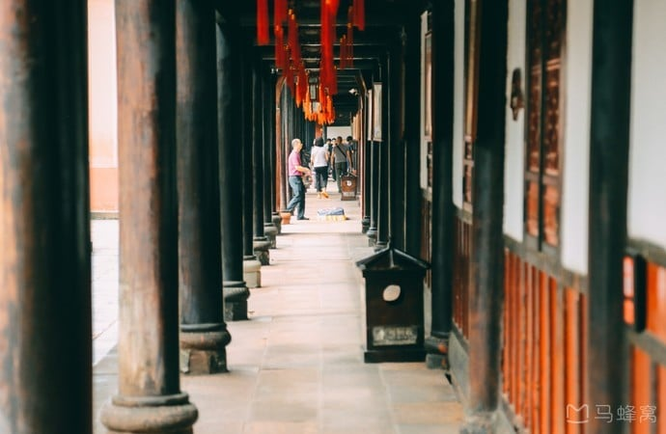
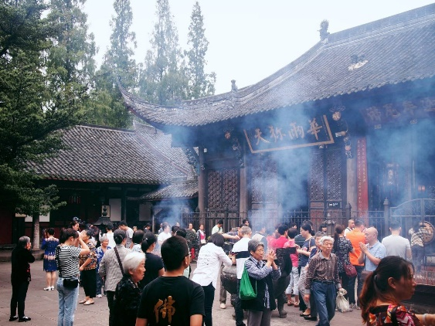
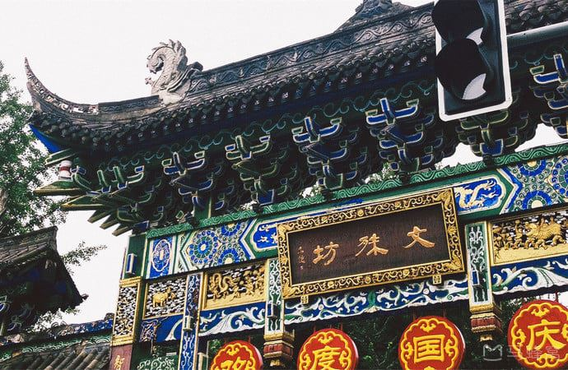
นำท่านเดินทางสู่ วัดเหวินซู วัดพุทธเก่าแก่กว่า 1000ปี ที่มีชื่อเสียงและใหญ่ที่สุดของเมืองเฉิงตู ถือเป็นศูนย์กลางของสมาคมชาวพุทธของมณฑลเสฉวน สร้างขึ้นในสมัยราชวงศ์ถังเดิมทีเรียกว่า วัดซินเซียง ในปี ค.ศ.1681 ช่วงรัชสมัย จักรพรรดิคังซี แห่งราชวงศ์ชิง (1644-1911)ได้ให้มีการบูรณะวัดขึ้นมาใหม่มีตำนานเล่าว่า สมัยนั้นมีพระภิกษุซือตู้ที่จำพรรษา ณ วัดแห่งนี้มรณภาพลงและถูกนำร่างไปเผา กลับปรากฎภาพพระมัญชุศรีโพธิสัตว์ในเปลวเพลิง ผู้คนจึงเชื่อว่าพระซือตู้เป็นพระมัญชุศรีกลับชาติมาเกิด วัดซินเซียงจึงเปลี่ยนชื่อมาเป็นอารามเหวินซูนับแต่นั้นมาคำว่า เหวินซู 文殊院 Wénshū หมายถึงพระมัญชุศรีโพธิสัตว์ผู้เป็นเลิศด้านปัญญา นั่นเอง
อาหารกลางวัน (มื้อที่14)
รับประทานอาหารท้องถิ่น ณ ภัตตาคาร

นำท่านสู่ ถนนชุนซีลู่ (Chunxi Lu) เป็นย่านชอปปิ้งทันสมัยชื่อดังที่นี่ เทียบกับสยามสแควร์เมืองไทยเลยทีเดียว เป็นถนนขนาดใหญ่ และเป็นถนนปิดที่ไม่ให้รถวิ่งผ่านเข้าไปได้ ภายในสองฝากฝั่งของถนนมีแต่ร้านค้าขายสินค้ามากมาย ตั้งแต่ร้านแบรนด์เนมชื่อดัง สินค้าแบรนด์จีน มีสินค้ามากหลายให้เลือกซื้อ อาทิ เสื้อผ้า รองเท้า เครื่องสำอาง เครื่องดื่ม อาหารการกิน รวมถึงยังมีห้างสรรพสินค้าขนาดใหญ่ชื่อดัง ให้เหล่านักช้อปได้เดินเลือกซื้อสินค้าตามใจชอบกันอย่างเพลิดเพลิน
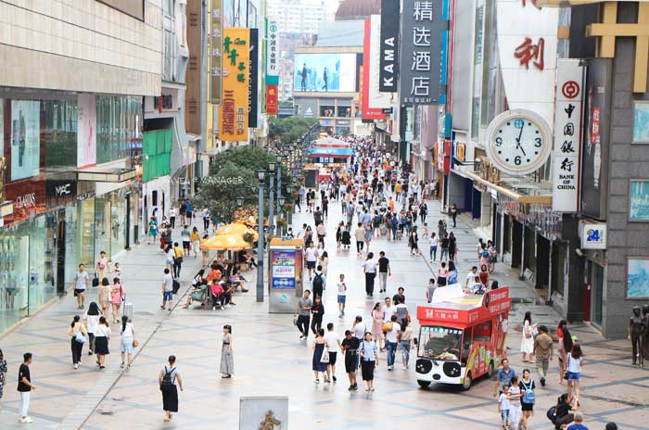
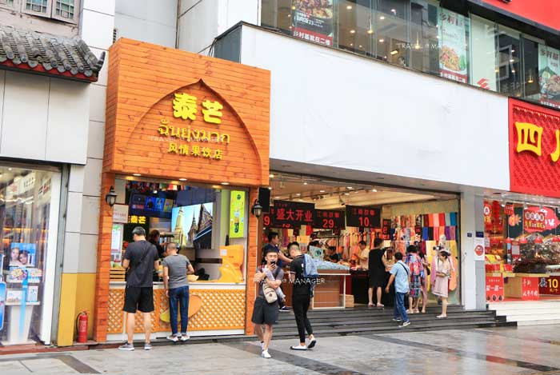
นำท่านชมจุดเช็คอินที่หลายท่านควรมา แพนด้ายักษ์ (IFS BUILDING) เป็นแพนด้าที่อ้วนน่ารักกำลังป่ายปีนตึกเป็นประติมากรรมแพนด้ายักษ์แขวนอยู่บนอาคาร IFS ในใจกลางเมืองเฉิงตู ให้ท่านได้เลือกซื้อเลือกจุ่มได้มากมายตามใจชอบ ซึ่งเป็นย่านวัยรุ่น และขายสินค้าที่ทันสมัย ทั้งสินค้าแบรนด์เนม และช้อปเสื้อผ้า รองเท้ากระเป๋า รวมถึงร้านขายอาหารมากมาย
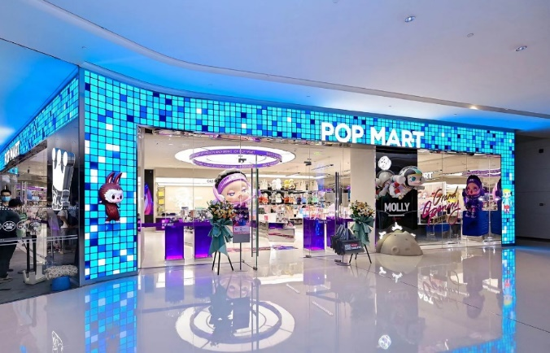
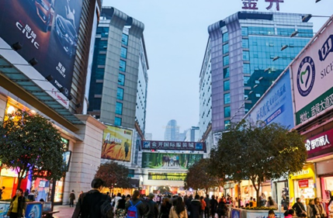
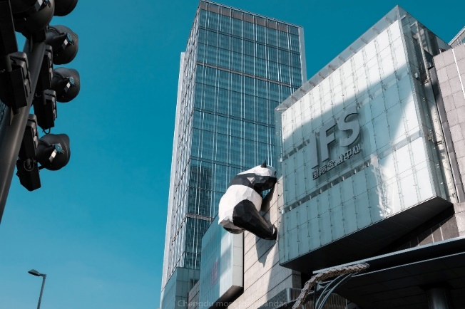
นำท่านสู่ ถนนไทกู่หลี่ แต่เดิมที่ตรงนี้คือบริเวณของ วัดต้าฉือ ที่พระถังซำจั๋ง เคยจำพรรษาก่อนเดินทางไปชมพูทวีป โดยทางโครงการได้อนุรักษ์อาคารบางส่วนและปรับปรุงพื้นที่รอบ ๆ ขึ้นโดยมีวัดเป็นศูนย์กลาง ปัจจุบันไท่กู๋หลี่เป็นที่ตั้งของวัด ช้อปปิ้งคอมเพล็กซ์ ร้านอาหาร ห้างสรรพสินค้า โรงภาพยนตร์ จัตุรัส และโรงแรมหรู
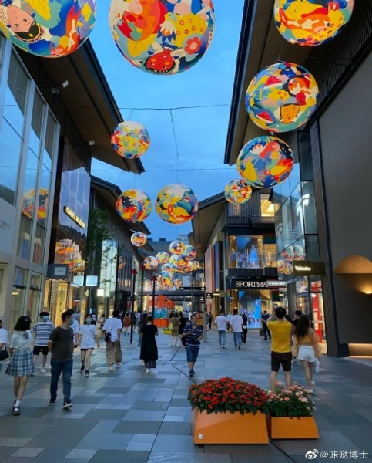
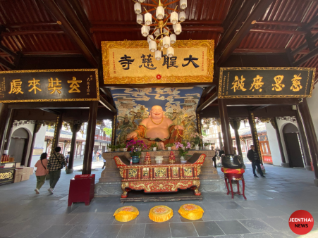
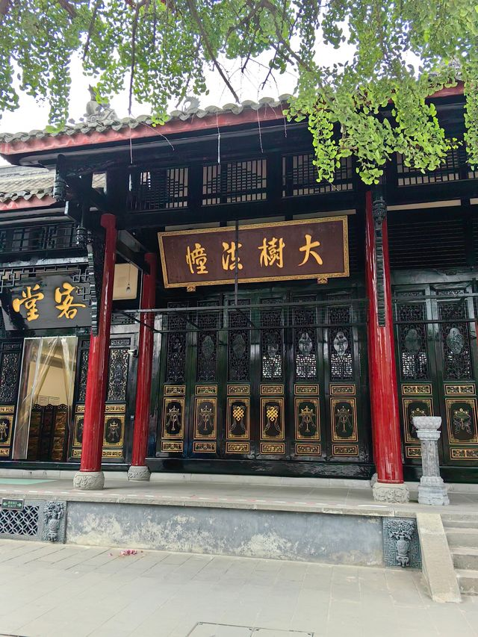
เพื่อไม่ให้เป็นการรบกวนเวลาช็อปปิ้ง อิสระอาหารเย็น
สมควรแก่เวลานาท่านเดินทางสู่ สนามบินเฉิงตูเทียนฟู่
สายการบิน | TFU-DMK | เวลาออก | เวลาถึง
Thai Lion Air | SL933 | 20:30 | 22:35
น้ำหนักกระเป๋าใต้ท้องเครื่อง 20 กิโลกรัม ถือขึ้นเครื่อง 7 กิโลกรัม

22:35 น. เดินทางกลับถึงสนามบินดอนเมือง โดยสวัสดิภาพ พร้อมความประทับใจในการเดินทาง

รายการเดินทางครั้งนี้ขอเปลี่ยนแปลงตามความเหมาะสม เนื่องจากสภาวะอากาศ การเมือง สายการบิน การจราจร ช่วงฤดูกาล ช่วงเทศกาลของเมืองต่างๆ หรือเหตุการณ์ที่อยู่เหนือการควบคุมเป็นต้น บริษัทฯ จะปรับเปลี่ยนโดยคำนึงถึงผลประโยชน์ของลูกค้าเป็นสำคัญ บริษัทจะไม่รับผิดชอบและไม่สามารถคืนค่าใช้จ่ายต่างๆ ได้ ในทุกกรณี

อัตราค่าบริการ และเงื่อนไขรายการท่องเที่ยว
วันเดินทาง 6 วัน 5 คืน | จำนวนคน/กรุ๊ป | ผู้ใหญ่ 2-3 ท่าน | พักเดี่ยว
08 – 13 พ.ย. 67 | 20+1 | 32,900.- | 7,900.-
14 – 19 พ.ย. 67 | 20+1 | 32,900.- | 7,900.-
24 – 29 พ.ย. 67 | 20+1 | 32,900.- | 7,900.-
ราคาทัวร์ข้างต้นยังไม่รวมค่าทิปมัคคุเทศก์ท้องถิ่น และคนขับรถ 1,500 บาท/ท่าน/ทริป
หัวหน้าทัวร์ที่ดูแลคณะจากเมืองไทยตามแต่ท่านจะเห็นสมควร
***โปรแกรมทัวร์ไม่มีราคาเด็ก เนื่องจากเป็นราคาพิเศษ***
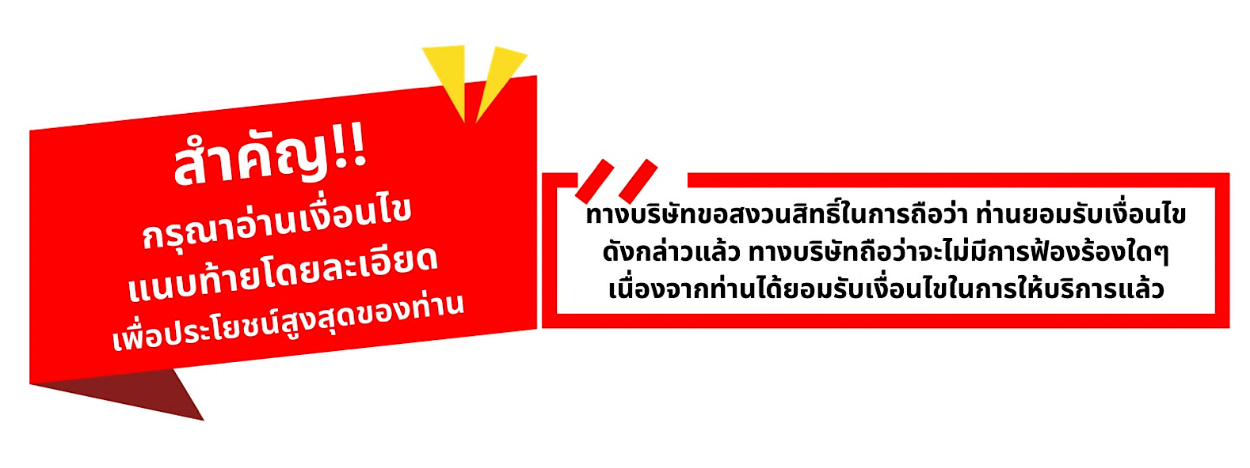



อัตราค่าบริการนี้รวม
1. ค่าตั๋วโดยสารเครื่องบินไป-กลับ ชั้นประหยัดพร้อมค่าภาษีสนามบินทุกแห่งตามรายการทัวร์ข้างต้น
2. ค่าที่พักห้องละ 2-3 ท่าน ตามโรงแรมที่ระบุไว้ในรายการ หรือ ระดับเทียบเท่า
- กรณีห้อง TWIN BED (เตียงเดี่ยว 2 เตียง) ซึ่งโรงแรมไม่มีหรือเต็ม ทางบริษัทขอปรับเป็นห้อง DOUBLE BED
แทนโดยมิต้องแจ้งให้ทราบล่วงหน้า
- หากต้องการห้องพักแบบ DOUBLE BED ซึ่งโรงแรมไม่มีหรือเต็ม ทางบริษัทขอปรับเป็นห้อง TWIN BED
แทนโดยมิต้องแจ้งให้ทราบล่วงหน้า เช่นกัน
- กรณีพักแบบ TRIPLE ROOM 3 ท่าน 1 ห้อง ท่านที่ 3 อาจเป็นเสริมเตียง หรือ SOFA BED หรือ
เสริมฟูกที่นอน ทั้งนี้ขึ้นอยู่กับรูปแบบการจัดห้องพักของโรงแรมนั้นๆ
3. ค่าอาหาร ค่าเข้าชม และ ค่ายานพาหนะทุกชนิด ตามที่ระบุไว้ในรายการทัวร์ข้างต้น
4. เจ้าหน้าที่บริษัท ฯ คอยอำนวยความสะดวกทุกท่านตลอดการเดินทาง
5. ค่าน้ำหนักกระเป๋าเดินทางในกรณีที่เกินกว่าสายการบินกำหนด 20 กิโลกรัม / ท่าน / ใบ
6. ค่าประกันวินาศภัยเครื่องบินตามเงื่อนไขของแต่ละสายการบิน
7. ค่าประกันอุบัติเหตุคุ้มครองในระหว่างการเดินทาง คุ้มครองในวงเงินท่านละ 1,000,000 บาท ตามเงื่อนไขของกรมธรรม์ *เงื่อนไขประกันการเดินทาง* ค่าประกันอุบัติเหตุและค่ารักษาพยาบาล คุ้มครองเฉพาะกรณีที่ได้รับอุบัติเหตุระหว่างการเดินทาง ไม่คุ้มครองถึงการสูญเสียทรัพย์สินส่วนตัวและไม่คุ้มครองโรคประจำตัวของผู้เดินทาง


อัตราค่าบริการนี้ไม่รวม
1. ค่าทำหนังสือเดินทางไทย และเอกสารต่างด้าว
2. ค่าธรรมเนียมเอกสารเข้าเมืองสำหรับผู้ถือพาสปอร์ตต่างประเทศ
3. ค่าน้ำหนักกระเป๋าเดินทางในกรณีที่เกินกว่าสายการบินกำหนด
4. ค่าใช้จ่ายส่วนตัวนอกเหนือจากรายการ เช่น ค่าเครื่องดื่ม, ค่าอาหารที่สั่งเพิ่มเอง, ค่าโทรศัพท์, ค่าซักรีดฯลฯ
*สำหรับท่านที่รับประทานอาหารพิเศษ อาหารเจ หรือไม่ทานเนื้อสัตว์ ไม่ทานหมู ไม่ทานไก่ และมีความจำเป็นให้ทางบริษัทจัดเตรียมอาหารไว้ให้ท่านเป็นพิเศษนอกเหนือจากที่กรุ๊ปจัดไว้ในรายการ ขอสงวนสิทธิ์ในการเรียกเก็บค่าใช้จ่ายเพิ่มเติมตามจริงหน้างาน
5. ค่าภาษีน้ำมัน ที่สายการบินเรียกเก็บเพิ่มภายหลังจากทางบริษัทฯ ได้ออกตั๋วเครื่องบิน
6. ค่าทิปมัคคุเทศก์ท้องถิ่นและคนขับรถ รวม 1,500 บาท/ท่าน/ทริป (เด็กชำระทิปเท่ากับผู้ใหญ่) ชำระที่สนามบิน
7. ค่าทิปหัวหน้าทัวร์ตามสินน้ำใจของทุกท่าน
8. ภาษีมูลค่าเพิ่ม 7% และหัก ณ ที่จ่าย 3

เงื่อนไขการให้บริการ
1. การเดินทางในแต่ละครั้งจะต้องมีผู้โดยสารจำนวน 15 ท่านขึ้นไป ถ้าผู้โดยสารไม่ครบจำนวนดังกล่าว ทางบริษัทฯ ขอสงวนสิทธิ์ในการเปลี่ยนแปลงราคาหรือยกเลิกการเดินทาง
2. ในกรณีที่ลูกค้าต้องออกตั๋วโดยสารภายในประเทศ กรุณาติดต่อเจ้าหน้าที่ของบริษัทฯ เพื่อเช็คว่ากรุ๊ปมีการคอนเฟิร์มเดินทางก่อนทุกครั้ง เนื่องจากสายการบินอาจมีการปรับเปลี่ยนไฟล์ทบิน หรือเวลาบิน โดยไม่ได้แจ้งให้ทราบล่วงหน้า ทางบริษัทฯ จะไม่รับผิดชอบใด ๆ ในกรณี ถ้าท่านออกตั๋วภายในโดยไม่แจ้งให้ทราบและหากไฟล์ทบินมีการปรับเปลี่ยนเวลาบินเพราะถือว่าท่านยอมรับในเงื่อนไขดังกล่าว
3. การชำระค่าบริการ
3.1 กรุณาชำระมัดจำ ท่านละ 10,000 บาท พร้อมส่งหน้าพาสปอร์สำหรับยื่นเอกสารเข้าเมือง
3.2 กรุณาชำระค่าทัวร์เต็มจำนวน ในกรณีที่ค่าทัวร์ราคาต่ำกว่า 10,000 บาท
3.3 กรุณาชำระค่าทัวร์ส่วนที่เหลือ 30 วันก่อนออกเดินทาง **45 วันก่อนเดินทางสำหรับช่วงสงกรานต์และปีใหม่**
3.4 กรณีวันเดินทางน้อยกว่า 21 วัน หรือราคาทัวร์โปรโมชั่น ต้องชำระค่าทัวร์เต็มจำนวนเท่านั้น
4. กรณีผู้เดินทางที่ต้องการความช่วยเหลือเป็นพิเศษ เช่น การขอใช้วีลแชร์ที่สนามบิน กรุณาแจ้งบริษัทฯ อย่างน้อย 7 วันก่อนการเดินทาง หรือเริ่มตั้งแต่ท่านจองทัวร์ มิฉะนั้นทางบริษัทฯไม่สามารถจัดการได้ล่วงหน้า ทางบริษัทฯขอสงวนสิทธิ์ในการเรียกเก็บค่าใช้จ่ายตามจริงที่เกิดขึ้นกับผู้เดินทาง (ถ้ามี)
5. กรณีใช้หนังสือเดินทางราชการ (เล่มน้ำเงิน) เดินทางเพื่อการท่องเที่ยวกับคณะทัวร์ หากท่านถูกปฏิเสธในการเข้า – ออกประเทศใด ๆ ก็ตาม ทางบริษัทฯ ขอสงวนสิทธิ์ไม่คืนค่าทัวร์และรับผิดชอบใด ๆ ทั้งสิ้น

เงื่อนไขการยกเลิก
**กรณีการขอยกเลิกการเดินทาง หรือเลื่อนการเดินทาง นักท่องเที่ยวหรือตัวแทนจำหน่าย(ผู้มีชื่อในเอกสารการจอง) จะต้องแฟกซ์ อีเมล์ หรือ มาเซ็นเอกสารการยกเลิกที่บริษัท อย่างใดอย่างหนึ่ง เพื่อเป็นการแจ้งยกเลิกกับทางบริษัทอย่างเป็นลายลักษณ์อักษร (ทางบริษัทไม่ขอรับยกเลิกการจอง ผ่านทางโทรศัพท์ไม่ว่ากรณีใดๆ)
**กรณีนักท่องเที่ยวหรือตัวแทนจำหน่าย ต้องการขอรับเงินค่าบริการคืน นักท่องเที่ยวหรือตัวแทนจำหน่าย (ผู้มีชื่อในเอกสารการจอง) จะต้องแฟกซ์ อีเมลล์ หรือ มาเซ็นเอกสารการขอรับเงินคืนที่บริษัท อย่างใดอย่างหนึ่ง เพื่อทำเรื่องขอรับเงินค่าบริการคืน โดยแนบหนังสือมอบอำนาจพร้อมหลักฐานประกอบการมอบอำนาจ หลักฐานการชำระเงินค่าบริการต่างๆ และหน้าสมุดบัญชีธนาคารที่ต้องการให้นำเงินเข้าให้ครบถ้วน โดยมีเงื่อนไขการคืนเงินค่าบริการ ตาม “ประกาศคณะกรรมการธุรกิจนำเที่ยวและมัคคุเทศก์ เรื่อง หลักเกณฑ์เกี่ยวกับการกำหนดอัตราการจ่ายเงินค่าบริการคืนให้แก่นักท่องเที่ยว พ.ศ. 2563” ดังนี้
1. ยกเลิก ไม่น้อยกว่า 30 วันก่อนการเดินทาง (ไม่นับวันเดินทาง) คืนเงินค่าทัวร์เต็มจำนวน ยกเว้น ค่าใช้จ่ายที่เกิดขึ้นจริงเพื่อการเตรียมการนำเที่ยว ทั้งหมด เช่น ค่ามัดจำตั๋วเครื่อง ค่าบริการแลนด์ ต่างประเทศ เป็นต้น”
2. ยกเลิก ไม่น้อยกว่า 15-29 วันก่อนเดินทาง (ไม่นับวันเดินทาง) คืนเงินร้อยละ 50 ของค่าทัวร์ทั้งหมด ยกเว้น ค่าใช้จ่ายที่เกิดขึ้นจริงเพื่อการเตรียมการนำเที่ยว ทั้งหมด เช่น ค่ามัดจำตั๋วเครื่อง ค่าบริการแลนด์ ต่างประเทศ เป็นต้น”
3. ยกเลิก น้อยกว่า 15 วันก่อนการเดินทาง ทางบริษัทฯขอสงวนสิทธิ์ ไม่คืนเงินค่าทัวร์ทั้งหมด
** การจ่ายเงินคืนแก่นักท่องเที่ยวตามข้อกำหนดด้านบน ซึ่งมีการหักเงินในบางส่วนนั้น เนื่องจากทางบริษัทมีค่าใช้จ่ายที่ได้จ่ายจริงเพื่อการเตรียมการจัดนำเที่ยวไปแล้ว เช่น การมัดจำที่นั่งบัตรโดยสารเครื่องบิน การจองที่พัก และ ค่าใช้จ่ายที่จำเป็นอื่นๆ เป็นต้น **
4. การยกเลิกเดินทางกับกรุ๊ปที่ออกเดินทางช่วงเทศกาลวันหยุด เช่น ปีใหม่, สงกรานต์ เป็นต้น บางสายการบินมีการการันตีมัดจำที่นั่งกับสายการบินและค่ามัดจำที่พัก รวมถึงเที่ยวบินพิเศษ เช่น CHARTER FLIGHT จะไม่มีการคืนเงินมัดจำ หรือ ค่าทัวร์ทั้งหมดที่ชำระแล้ว ไม่ว่ายกเลิกด้วยกรณีใดๆ
***ในกรณี มีเหตุให้ต้องยกเลิกการเดินทางที่บริษัทได้โฆษณาไว้ ซึ่งมิใช่ความผิดของบริษัทเอง ทางบริษัทยินดีคืนเงินค่าบริการตามที่ลูกค้าได้ชำระมาแล้ว เต็มจำนวน โดยต้องมีระยะเวลาไม่น้อยกว่า 30 วัน ก่อนการเดินทาง โปรดอ่านข้อความให้ถี่ถ้วนก่อนการจองทัวร์ทุกครั้ง เพื่อประโยชน์แก่ตัวท่านเอง ***
5. กรณีที่กองตรวจคนเข้าเมืองทั้งกรุงเทพฯ และในต่างประเทศ ปฏิเสธมิให้เดินทางออก หรือ เข้าประเทศที่ระบุ ไว้ในรายการเดินทาง บริษัทฯ ขอสงวนสิทธิ์ที่จะไม่คืนค่าทัวร์ไม่ว่ากรณีใดๆ ทั้งสิ้น
** สำคัญ !! บริษัททำธุรกิจเพื่อการท่องเที่ยวเท่านั้น ไม่สนับสนุนให้ลูกค้าเดินทางเข้าประเทศโดยผิดกฎหมายและในขั้นตอนการผ่านการตรวจคนเข้าเมือง ขึ้นอยู่กับการพิจารณาของเจ้าหน้าที่เท่านั้น ลูกค้าทุกท่านต้องผ่านการตรวจคนเข้าเมืองด้วยตัวของท่านเอง ทางมัคคุเทศก์ไม่สามารถให้ความช่วยเหลือใดๆได้ทั้งสิ้น **
6. เมื่อท่านออกเดินทางไปกับคณะแล้ว ถ้าท่านงดการใช้บริการรายการใดรายการหนึ่ง หรือไม่เดินทางพร้อมคณะถือว่าท่านสละสิทธิ์ ไม่อาจเรียกร้องค่าบริการและเงินมัดจำคืน ไม่ว่ากรณีใดๆ ทั้งสิ้น

โปรดตรวจสอบ PASSPORT : กรุณานำพาสปอร์ตติดตัวมาในวันเดินทาง พาสปอร์ตต้องมีอายุไม่ต่ำกว่า 6 เดือน หรือ 180 วัน ขึ้นไปก่อนการเดินทาง และต้องมีหน้ากระดาษอย่างต่ำ 6 หน้า
หมายเหตุ : สำหรับผู้เดินทางที่อายุไม่ถึง 18 ปี และไม่ได้เดินทางกับบิดา มารดา ต้องมีจดหมายยินยอมให้บุตรเดินทางไปต่างประเทศจากบิดาหรือมารดาแนบมาด้วย

